ตัวลง <https://www.youtube.com/watch?v=m8m6FmbM160&t=57s&ab_channel=Vagrantm>

1. matlab

2. benefit

3. Structur matlab

4. start matlab

5.assign value

x = [1 2 3 4 5] << เอาโค้ดไปวางจะได้ 1 2 3 4 5 นี้การกำหนดตัวแปร

6. use matlab call workspacr

Click New variable

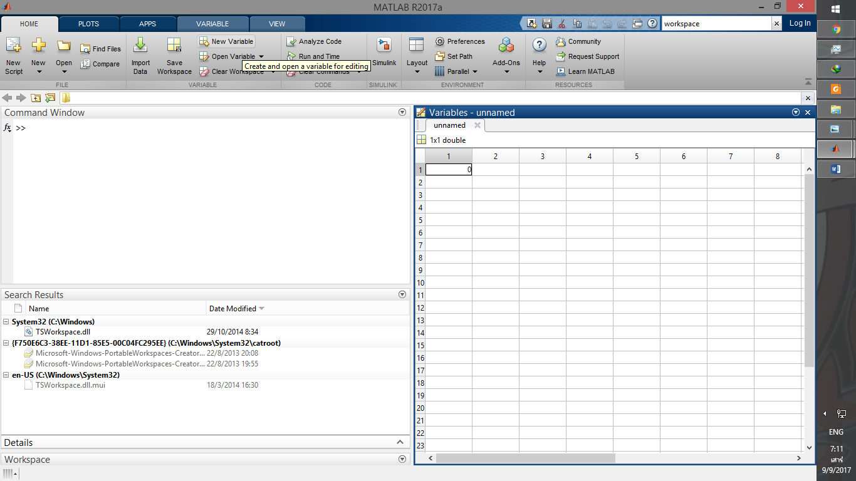

คลิกที่แถบแล้วเปลื่อนชื่อเป็น var1 หรือชื่อห่าไรก็ได้ที่ตามกฎการตั้งชื่อ ในตารางจะใส่เลขกี่ช่อง กี่ตัวก็ได้เหมือนเมทริก

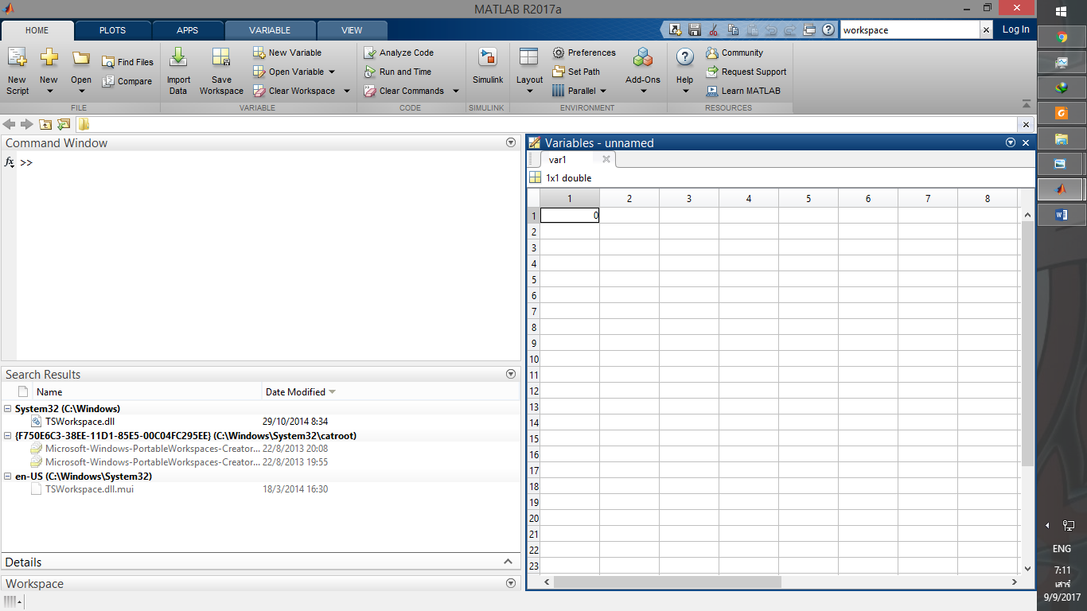

ใส่เลข แล้วกด save workspace

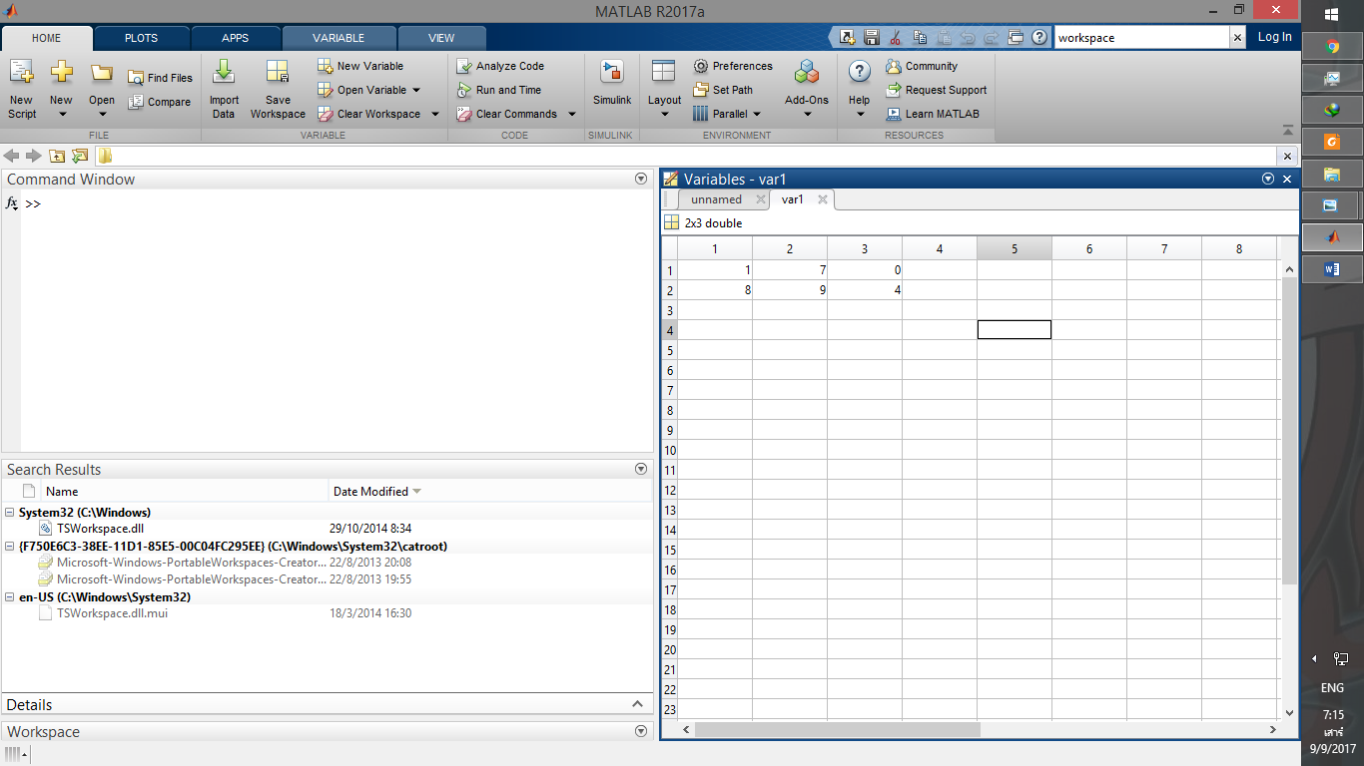

พิม var1 หรือตามที่มึงตั้งชื่อ

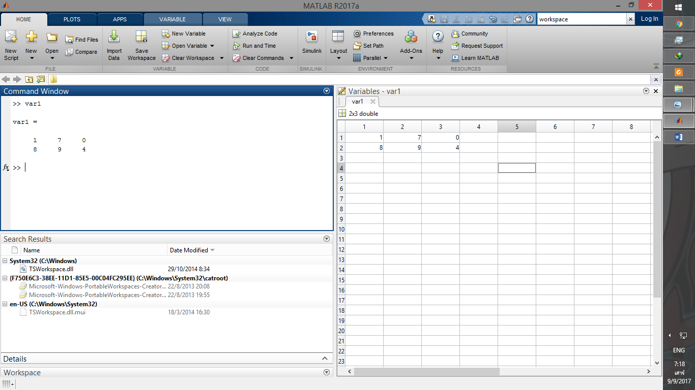

เสร็จนี้คือการเรียก workspace

7. ให้ใช้เครื่องหมายพิเศษ

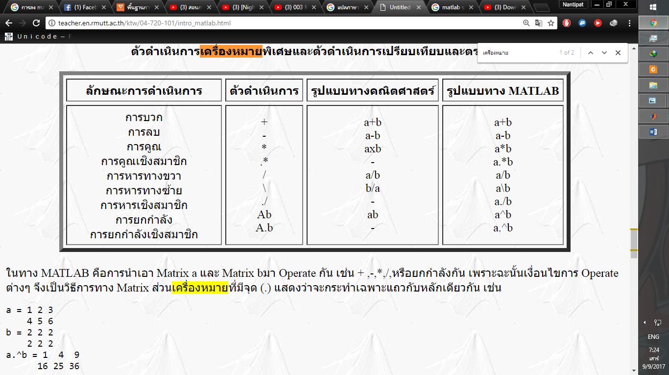

a = 1 2 3

4 5 6

b = 2 2 2

2 2 2

a.^b = 1 4 9

16 25 36

กุจะอธิบายง่ายๆคือ ไอ a,b มันก็คือ matrix ในวิชาคณิตศาสตร์

ที้นี้มึงก็ดูสัญลักษณ์ a.^b คือเอาเลขในเมทริก a มายกกำลัง เลขในเมทริก b

(การตูนเชิงสมาชิกคือคูนรายตัว)

เดียวกุรันให้ดูง่ายๆสักตัวแบบไม่ใช้เมทริก

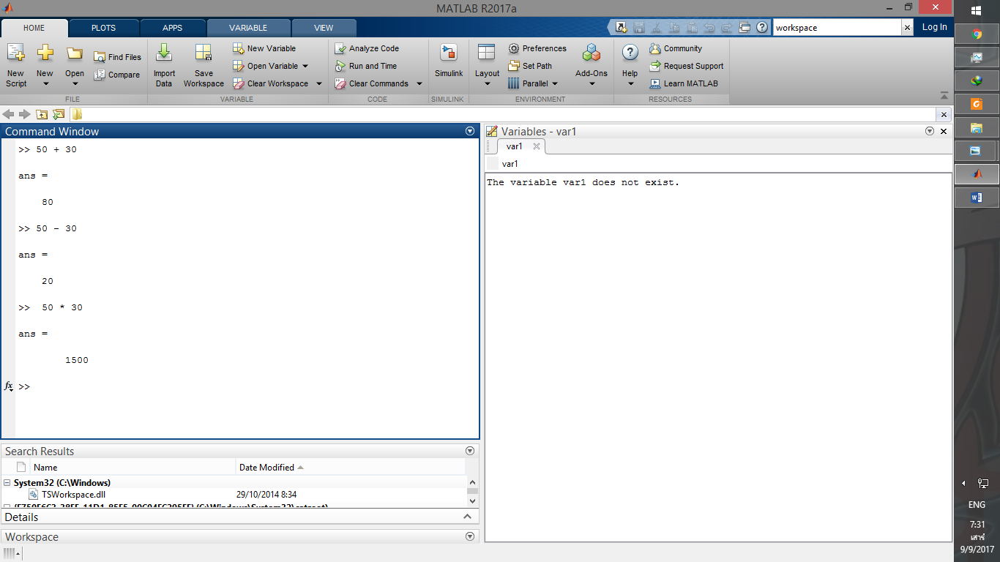

8.ตัวดำเนินการ

